МИНИСТЕРСТВО ОБРАЗОВАНИЯ И НАУКИ РОССИЙСКОЙ ФЕДЕРАЦИИ

ФЕДЕРАЛЬНОЕ государственное БЮДЖЕТНОЕ

образовательное учреждение

высшего образования

«НОВОСИБИРСКИЙ ГОСУДАРСТВЕННЫЙ ТЕХНИЧЕСКИЙ УНИВЕРСИТЕТ»

__________________________________________________________________

Кафедра автоматизированных систем управления



**ОТЧЁТ**

**по лабораторной работе № 7**

**по дисциплине: «Теория формальных языков и компиляторов»**

Выполнил(а):Проверил:

Студент гр. АВТ*-912*, АВТФ *к.т.н.*

*Воротников И. С. Достовалов Д. Н.*

«05» мая 2022г.«___» ______ 20__ г.

_________________ _________________

(подпись) (подпись)

Новосибирск

2022

**1 Задание**

Необходимо выполнить задание и написать программу для поиска в тексте подстрок, соответствующих заданным регулярным выражениям.

Для двух задач нужно использовать библиотечные реализации (например, класс Regex в C#).

Для одной задачи необходимо самостоятельно реализовать алгоритм поиска подстрок в тексте (например, перейдя к графу автомата).

Встроить разработанные алгоритмы в интерфейс текстового редактора, разработанного на первой лабораторной работе.

Исходные данные – текст, содержащий данные заданного формата. Выходные данные – найденные выражения с указанием позиции начала. Возможно выделение подстрок в исходном тексте.

Пункт меню «Справка» должен содержать решение 3 задач и тестовые примеры поиска подстрок с указанием местоположения.

**2 Ход работы**

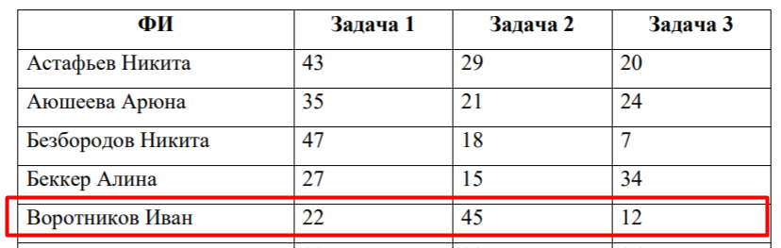

Рис. 1. – Варианты задач

Задачи 22 и 12 выполнены с помощью встроенных средств в C# Regex, задача 45 выполнена реализацией конечного автомата

**Задача 22.** Установить, являются ли истинными тождества для регулярного выражения R1: R1 *R1* = R1*. Эти регулярные выражения эквиваленты с точки зрения языка, которые они образуют.

Для доказательства программно, в качестве регулярных выражений было взято выражение «(abc)*». Т.е стоит задача доказать, что регулярные выражения «(abc)*» и «(abc)*(abc)*» выбирают из текста одинаковые цепочки символов.

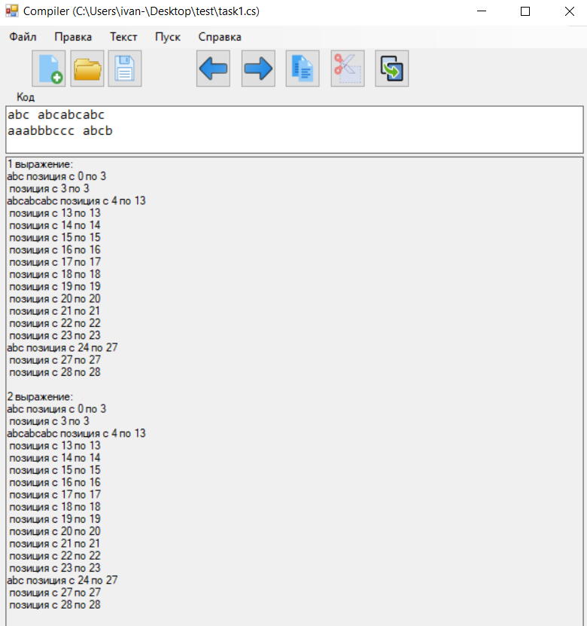

Рис. 2. – Выполнение 1 задачи

Как видно из рисунка 2, данные регулярные выражения обнаруживают одни и те же цепочки символов – пустые или итерацию abc. Так как цепочки одни и те же, то можно сделать вывод, что регулярные выражения эквиваленты.

**Задача 45.** Построить РВ для поиска комментариев в PHP

Для выполнения этой задачи был построен конечный автомат, который находит цепочки, представляющие собой комментарии в языке PHP (<!--Текст комментария-->).

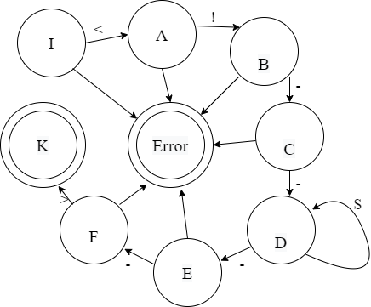

Рис. 3. – Конечный автомат для комментария в языке PHP

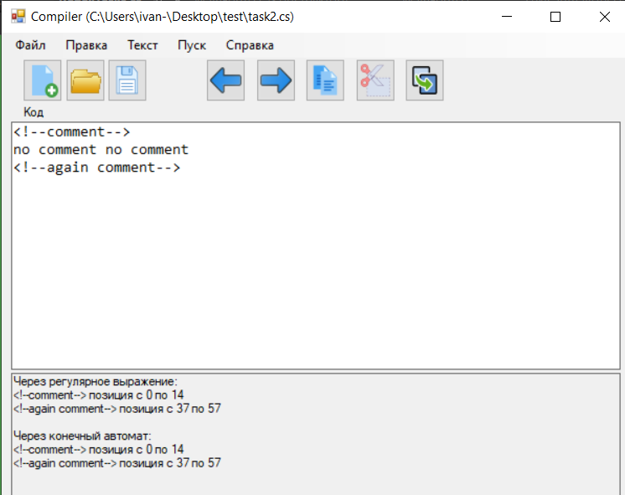

* Рис. 4. – Результат работы конечного автомата для задачи 45

Как видно из рисунка 4, произведено сравнение работы конечного автомата и регулярного выражения (через Regex). Результаты оказались идентичными, значит конечный автомат работает корректно

**Задача 12.** На основании свойств регулярных выражений доказать тождества для произвольных R1, R2, R3, R4: (R1| R2)(R3| R4) = R1R4| R1R3| R2R3| R2R4

По свойству конкатенации регулярных выражений

(R1| R2)(R3| R4) = (R1| R2)R3 | (R1|R2)R4 = R1R3|R2R3|R1R4|R2R4 ч.т.д

Для доказательства программно в качестве регулярных выражений были взяты выражения R1 = a, R2 = b, R3 = c, R4 = d.

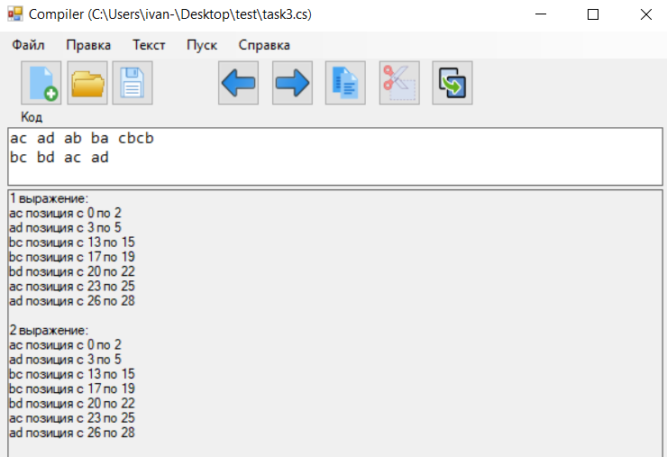

Рис. 5. Выполнение 12 задачи

Как видно из рисунка, регулярные выражения (R1| R2)(R3| R4) и R1R4| R1R3| R2R3| R2R4 выбирают одинаковые цепочки символов, значит они тождественны.